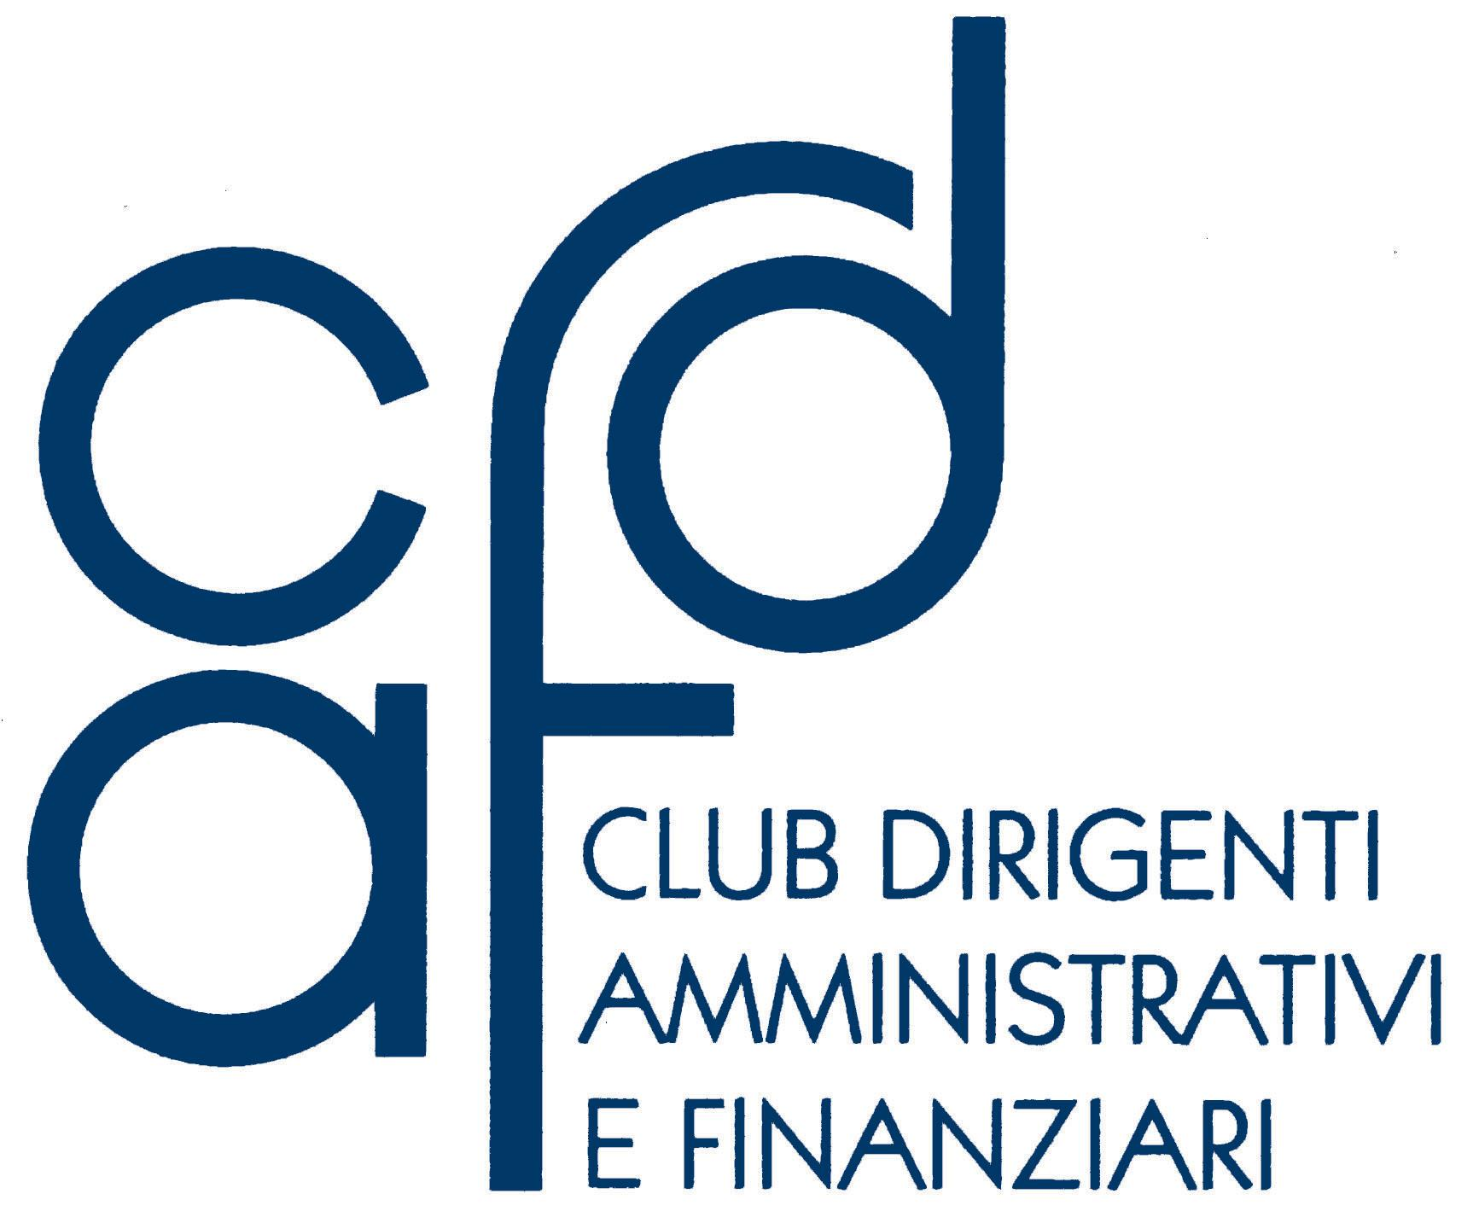


Dati Partecipanti
1. Partecipante
Socio CDAF sì no
Nome:
Cognome:
E-mail:
Azienda/Professione:
Posizione aziendale:
2. Accompagnatore
Nome:
Cognome:
3. Ospite
Nome:
Cognome:
Si conferma la partecipazione alle seguenti attività (indicare nelle caselle il numero dei partecipanti)
Workshop Assemblea CDAF Visita alla Certosa Cena
Trasferimento per/da Avigliana
Utilizzo mezzi propri
Utilizzo pullman Partenza da Via Fanti 17, alle ore 17 o alle ore 19,00
Ritorno da Avigliana, alle ore 21 o alle ore 23,00
Quota di partecipazione per la sola cena
Euro 35 a persona Euro 25 a persona, per i Soci Giovani CDAF e i loro ospiti
La quota di partecipazione deve essere versata tramite bonifico bancario con appoggio su IntesaSanpaolo, filiale 22 di Torino, IBAN IT52K0306909213100000009299, causale “Quota partecipazione convegno del 27 giugno 2012 + nominativo partecipante”. Si prega di indicare il CRO………………………………………..…. se disponibile.
Modalità di adesione
Inoltrare questa scheda entro e non oltre giovedì 21 giugno 2012, alla Segreteria: cdaf@ui.torino.it; tel. 011 5718322.

Gli appassionati di calcio potranno seguire la semifinale degli Europei 2012 su uno schermo allestito nella zona ristorante.

